**广州大学城投资经营管理有限公司**

**广州大学城冷站节能改造项目**

**竞选文件**

1. **项目基本情况**
2. 项目名称：**广州大学城冷站节能改造项目**
3. 项目地点：广州大学城
4. 采购限价：人民币20万元
5. 项目简介：

为了实现供冷系统的节能降耗目标，提升自控系统的控制水平，根据生产运行需求，采购人拟委托专业公司对单个冷站的自控系统进行一次节能改造。（详见附件7采购需求）

1. **合格投标人资格要求**
2. 必须是具有独立承担民事责任能力的在中华人民共和国境内注册的法人，具备有效的工商营业执照、企业法人组织机构代码证书、税务登记证书（或三证合一），按国家法律经营。
3. 投标人未被列入“信用中国”网站（www.creditchina.gov.cn）记录失信被执行人或重大税收违法案件当事人名单，投标人须提供《信用记录承诺函》附“信用中国”网站（www.creditchina.gov.cn）的信用记录查询结果截图并打印页面加盖公章。
4. 投标人没有处于被责令停业或破产状态，且资产未被重组、接管和冻结，声明在投标活动中3年内没有重大违法活动和涉嫌违规行为。（格式自拟）
5. 投标人2019年1月1日至今完成类似自控系统软件编程业绩，需提供合同关键页复印件。
6. 本项目不接受联合体报价。
7. **项目内容及要求**

具体详见附件7采购需求

1. **费用及支付方式**
2. 本项目采用总价包干方式承包。投标总价应包括了投标人完成本合同约定范围内自控系统改造编程、安装调试、运行维护、培训、技术服务（包括技术资料、咨询、软件扩展等）和其它相关服务、质保期保障等工作内容的全部费用、税费和合理的利润。包括但不限于人工费用、行政费用、物耗费用、劳保用品费用、工器具费用、交通费、管理费、利润和税金等各项费用，以及承担本合同明示或暗示的所有风险责任和义务所发生的一切费用。该价款已包括按实际现状实现合同目的所须达到质量标准的全部费用，如有漏报，视为投标人已将相关费用计进其他项目中或属于投标人单方面作出的让利，如若中标，采购人不另行增加费用。价格含有效的增值税专用发票。
3. 支付方式

本项目采用分期付费方式：

|  |  |  |
| --- | --- | --- |
| 支付阶段 | 付款比例 | 具体时间 |
| 第一阶段 | 20% | 合同生效后30日内，甲方向乙方支付合同金额的20%。 |
| 第二阶段 | 25% | 自控系统改造及调试完成，并通过改造实施验收后15个工作日内，甲方向乙方支付合同金额的25%。 |
| 第三阶段 | 50% | 改造实施验收通过后进入为期6个月节能效果考核期。考核期结束并节能效果考核验收合格后15个工作日内，甲方向乙方支付合同金额的尾款。如因乙方问题导致验收不合格，乙方可申请调整修正，双方确认调整修正完成后重新进行不少于3个月考核期，考核结束后再次进行节能效果考核验收。如此类推，直至节能效果考核验收合格为止。乙方必须通过节能效果考核验收，甲方方支付本阶段款项。 |
| 第四阶段 | 5% | 5%作为质保金，质保期结束后经甲方考核合格后支付。 |

1. **投标文件**

根据采购人要求的投标文件格式，进行密封报价（盖章）。投标文件应包含以下内容：

1. 技术部分（格式详见附件，加盖公章）

技术服务方案：**服务单位应充分了解服务内容，并针对本项目制定切实可行的技术和服务响应方案**，包括但不限于：

* 1. 自控系统改造的整体思路及方案；
  2. 与原WinCC系统程序对接的思路和方案；
  3. 蓄能预测表达式编程调试的思路和方案；
  4. 冷却塔台数控制逻辑编程调试的思路和方案
  5. 二级泵逻辑编程调试的思路和方案
  6. 拟供服务器的具体介绍；
  7. 改造过程中对系统安全性、可扩展性以及数据备份的方案及相关措施；
  8. 工期计划；
  9. 售后服务及技术培训方案；
  10. 投标人认为其它需要说明的文字。

1. 商务部分（提供复印件，并加盖公章）
   1. 有效的企业工商营业执照、企业法人组织机构代码证书、税务登记证书（或三证合一）；
   2. “信用中国”网站（www.creditchina.gov.cn）的信用记录查询结果截图并打印页面加盖公章。
   3. 在投标活动中3年内没有重大违法活动和涉嫌违规行为声明。（格式自拟）
   4. 供应商调查表（格式见附件2）；
   5. 法定代表人证明书、法定代表人授权委托书原件（格式见附件3和附件4）；
   6. 相关资质证书；
   7. 本工程拟派项目负责人简历表（包括姓名、部门和职务、所学专业和毕业院校名称及毕业时间、主要资历、经验及承担过的类似项目，获得认证资质证书及复印件）；
   8. 本工程拟派项目团队成员的简历表（包括姓名、部门和职务、所学专业和毕业院校名称及毕业时间、主要资历、经验及承担过的类似项目，获得认证资质证书及复印件）等
   9. 2018年1月1日至今完成过类似项目业绩（提供合同复印件）；
   10. 投标人认为有必要的其他资质等材料复印件。
2. 投标报价（格式见附件1，加盖公章）
   1. 报价一览表
3. **评标方法**

本项目采用综合评估法，对投标人进行价格、商务、技术和信用评审，其中价格评审部分占40%，商务评审部分占15%（其中供应商诚信部分占2%），技术评审占45%，投标人评审得分=价格得分+商务得分+技术得分，评分标准见附件7。同时通过投标人资格及有效性审查（见附件5）和投标后，各投标人按综合评分由高至低的顺序依次排列，排名第一为第一中标候选人。采购人对中标人实行信用评价管理，中标后采购人将中标人纳入供应商管理系统，按项目对中标人的合同履约行为进行考核，具体按采购人供应商管理办法进行。

1. **递交投标文件**
2. 投标文件纸质文件一式一份，盖章扫描件电子版一份。纸质文件递交截止时间：2022年3月18日14时0分前。以密封的形式提供投标文件到：广州市番禺区大学城明志街1号信息枢纽楼9楼前台。投标文件信封或外包装上应当注明采购项目名称、投标供应商名称和“在（竞选文件中规定的开标日期）之前不得启封”的字样，封口处应加盖投标供应商印章。采购人接受现场递交或邮寄两种方式。采用邮寄方式的，应在邮寄外包装袋上注明“**广州大学城冷站节能改造项目**”字样。电子版可随纸质文件一同投递，或在截标后24小时内以电子邮件方式投递到邮箱：26073338@qq.com。投标供应商递交投标文件后，请联系采购人确认。
3. 递交的投标文件或投标文件信封未密封，或未在骑缝处盖章或签字，或逾期送达的甲方有权不予受理。
4. **竞选文件公示**

本竞选文件在广东建设工程信息网（http://www.buildinfo.com.cn/）、广州国企阳光采购服务平台（http://cg.gemas.com.cn/）、广州大学城投资经营管理有限公司网站（网址：https://www.gzuci.com/）同时发布。本竞选文件在各媒体发布的文本如有不同之处，以在广州大学城投资经营管理有限公司网站发布的文本为准。

1. **采购人地址及联系方式**

采购单位：广州大学城投资经营管理有限公司

联系地址：广州市番禺区大学城明志街1号信息枢纽楼9楼

联系人：何工

联系电话：020-39302077

附件1：投标报价

附件2：供应商调查表

附件3：法定代表人身份证明书

附件4：法定代表人授权委托证明书

附件5：投标人资格及有效性审查表

附件6：评分标准

采购人：广州大学城投资经营管理有限公司

2022年3月9日

附件1

**报价一览表**

项目名称：广州大学城冷站节能改造项目

|  |  |  |  |
| --- | --- | --- | --- |
| 序号 | 项目名称 | 投标价（单位：人民币元） | |
| 1 | 投标总价（含税） | 大写：  小写：  必须开具增值税专用发票，税点（ ） | |
| 2 | 投标工期 | |  |
| 3 | 拟委派的项目  负责人 | 姓名 |  |
| 主要工作经验 |  |
| 联系方式 |  |
| 4 | 拟委派的团队  （项目主要咨询和编写人员） | 姓名 |  |
| 主要工作经验 |  |
| 联系方式 |  |
| 姓名 |  |
| 主要工作经验 |  |
| 联系方式 |  |
| …… |  |

注：（1）投标总价为人民币报价。

（2）投标总价应包括投标人完成本项目（如果中标）所必须的所有成本费用和投标人应承担的一切税费，包括但不限于全部调研费、编程费、实施费、人工费、交通、差旅费、利润及税费等完成项目内容所需的全部费用。投标人认为需要发生的其他相关服务等等。

（3）若用小写表示的金额和用大写表示的金额不一致，以大写表示的金额为准。

投标人名称（盖章）： 日期：2022年 月 日

**报价明细表**

项目名称：广州大学城冷站节能改造项目

|  |  |  |  |  |  |
| --- | --- | --- | --- | --- | --- |
| **序号** | **建设项** | **功能内容描述** | **数量** | **含税报价（元）** | **备注** |
| 1 | 原WinCC系统程序对接 | 获取原WinCC群控系统中的制冷站设备状态点位、控制点位、系统运行参数点位等，通过通讯对接，实现两套系统间数据实时采集下发。  获取原WinCC电力监控系统中的制冷站设备实时运行功率、电流等点位，通过通讯对接，实现主要设备的功率数据实时采集。 | 1项 |  |  |
| 2 | 蓄能预测表达式编程调试 | 由控制系统对第二天的用冷量进行预测，编写用冷量预测表达式，预测基于几个条件：1）天气预报室外温湿度（如需系统自动获取，需要外网权限，否则由人工手动输入）；2）工作日或节假日判断；3）是否有特殊用冷需求，如果有，根据过往历史数据预测其用冷量。 | 1项 |  |  |
| 3 | 冷却塔台数控制逻辑编程调试 | 基于现有温度数据、设备功率数据，计算冷却塔出水温度调节一定步长后，冷机能耗及冷却塔能耗变化量，寻求优化的出水温度点，给出建议出水温度，由人工手动调节冷却塔运行台数。如需系统自动调节冷却塔启停，则需开放控制点位权限。 | 1项 |  |  |
| 4 | 二级泵逻辑编程调试 | 在满足同样流量（供水需求）的情况下，优化二级泵的台数和频率组合，给出各组二级泵运行台数建议。如需系统自动调节二级泵启停和频率，则需开放控制点位权限。 | 1项 |  |  |
| 5 | 服务器 | 品牌型号： DELL戴尔 R740  内存：64G  处理器: 1颗 英特尔® 至强® 金牌 5218R 40核80线程2.4GHz  处理器主频： 2.1GHz 睿频4.0 GHz  硬盘：2*480G+2*4T  磁盘阵列卡： H750  串口：1个  网口：4个千兆网卡 | 1台 |  |  |
| 6 | 项目实施 | 系统部署。 | 1项 |  |  |
| 终端的接入调试 | 1项 |  |  |
| 试运行及交付 | 1项 |  |  |
| 7 | 效果验证 | 节能效果的验证 | 1项 |  |  |
| 8 | 售后服务 | 提供验收结束后1年的免费维护期（售后服务期间变更工作量不超过该项目总工作量的20%由中标方免费提供，超过部分由采购方另行采购）。 | 1项 |  |  |
| 9 | ……  （投标人自拟） | …… |  |  |  |
| **合计** | | | |  | |

注：（1）投标报价为人民币报价。

（2）本表合计金额应等于投标一览表中投标总价。

投标人名称（盖章）： 日期：2022年 月 日

附件2

|  |  |  |  |  |  |
| --- | --- | --- | --- | --- | --- |
| 供应商调查表  项目名称：广州大学城冷站节能改造项目 | | | | | |
| 单位名称 |  | | | 法人代表 |  |
| 详细地址 |  | | | 邮 编 |  |
| 成立日期 |  | 营业执照号码 |  | 发证机构 |  |
| 固定电话号码 |  | 传真号码 |  | 注册资金 |  |
| 公司类型 |  | | 机构性质 |  | |
| 项目联系人 |  | | 联系电话 |  | |
| 经营范围 |  | | | | |
| 序号 | 资质证书（认证项目）名称 | | | 发证机关 | |
| 1 |  | | |  | |
| 2 |  | | |  | |
| 3 |  | | |  | |
| 主要服务行业 |  | | 主要客户 |  | |
| 近三年类似业绩 | | | | | |
| 序号 | 服务单位 | | 项目内容 | | |
| 1 |  | |  | | |
| 2 |  | |  | | |

投标单位（加盖公章）：

日期：2022年 月 日

附件3

**法定代表人身份证明书**

在我单位任职务，是我单位法定代表人，身份证号为，特此证明。

（单位盖章）

日期：2022年 月 日

单位通信地址：

邮政编码： 单位联系电话：

附：法人代表身份证正反面或其他身份证明材料复印件

附件4

**法定代表人授权委托证明书**

兹授权（委托代理人姓名）为我方委托代理人，其权限是：办理 广州大学城投资经营管理有限公司组织的“广州大学城冷站节能改造项目”的投标和合同执行，以我方的名义处理一切与之有关的事宜。

本授权书自202 年 月 日签章之日起生效，特此声明。

附：代理人性别： 年龄： 职务：

　　身份证号码：

附：被授权人有效身份证正反面或其他身份证明材料复印

（单位盖章）：

法定代表人（签字或盖章）：

被授权人（签字或盖章）：

日期： 2022年 月 日

说明：法定代表人亲自办理投标事宜的，无需提交本证明书。

附件5

**投标人资格及有效性审查表**

项目名称：广州大学城冷站节能改造项目

|  |  |  |
| --- | --- | --- |
| **序号** | **评审内容** | **备注** |
| 1 | 必须是具有独立承担民事责任能力的在中华人民共和国境内注册的法人，具备有效的工商营业执照、企业法人组织机构代码证书、税务登记证书（或三证合一），按国家法律经营。 |  |
| 2 | 投标人未被列入“信用中国”网站（www.creditchina.gov.cn）记录失信被执行人或重大税收违法案件当事人名单，投标人须提供《信用记录承诺函》附“信用中国”网站（www.creditchina.gov.cn）的信用记录查询结果截图并打印页面加盖公章。 |  |
| 3 | 投标人没有处于被责令停业或破产状态，且资产未被重组、接管和冻结，声明在投标活动中3年内没有重大违法活动和涉嫌违规行为。（格式自拟） |  |
| 4 | 投标人2019年1月1日至今完成类似自控系统软件编程业绩，需提供合同关键页复印件。 |  |
| 5 | 本项目不接受联合体报价。 |  |
| 6 | 投标文件未按竞选文件的规定密封、盖章和签署； |  |
| 7 | 投标文件未按竞选文件规定的格式填写，内容不全或关键字迹模糊、无法辩认； |  |
| 8 | 对同一竞选项目出现两个或以上的投标报价，且没声明哪个有效； |  |
| 9 | 投标总报价高于采购限价； |  |
| 10 | 投标总报价低于企业自身成本； |  |
| 11 | 工期不满足竞选文件要求的； |  |
| 12 | 方案未响应竞选文件中已明确必须要作实质性响应的内容； |  |
| 13 | 投标文件附有采购人不能接受的条件； |  |
| 14 | 不符合竞选文件中规定的其他实质性要求。 |  |
|  | **评审结论（**通过/不通过**）** |  |

注：

1. 投标人分栏中填写“√”表示该项符合竞选文件要求，“×”表示该项不符合竞选文件要求，“○”表示无该项内容；
2. 经评标委员会审核后，出现一个“×”的结论为“不通过”，即按废标处理。
3. 表中全部条件满足为“通过”，同意进入下一阶段评审。
4. 如对本表中某种情形的评委意见不一致时，以评标委员会过半数成员的意见作为评标委员会对该情形的认定结论。

评委签名： 日 期：2022年 月 日

附件6

**评分标准**

|  |  |  |  |
| --- | --- | --- | --- |
| **评审大项** | **评审内容** | **分值** | **评分标准** |
| 商务部分（15分） | 采购人供应商管理系统查到的分值 | 2 | 供应商诚信分以评标当天采购人供应商管理系统查到的分值直接计取（供应商诚信分原始分为0分），投标人不在供应商管理系统内的，诚信分按0分计算。本项供应商诚信分在采购人官方网站上定期公布。  诚信分≧2分时本项得2分。 |
| 类似业绩 | 3 | 投标人2019年1月1日至今完成类似自控系统软件编程业绩情况进行评审。每一个有效业绩得1分；本项累计最高得3分。  需提交项目合同或中标通知书关键页复印件等证明资料。 |
| 企业资质 | 1 | 投标人具有高新技术企业证书得1分，无不得分。 投标人须提供相关资质证扫描件,并加盖投标人公章。 |
| 管理体系认证 | 3 | 投标人具备有效的以下管理体系认证证书：  1）质量管理体系认证证书；  2）信息技术服务管理体系认证证书；  3）信息安全管理体系认证证书；  每有一项得3分，满分3分，不提供不得分。  投标人须提供相关认证证书扫描件,并加盖投标人公章。 |
| 项目负责人资质 | 3 | 项目负责人应具备扎实的理论知识和实践经验，项目负责人具有软件编程、自动化控制、信息系统等相关专业高级工程师(或相当于高级工程师)及以上专业技术职称得3分，否则不得分。注：项目负责人必须为投标单位人员，提供职称证书复印件，否则不予计分。  本项最高得3分。 |
| 项目专业技术人员配备情况 | 3 | 本项目组成员配备合理，人员素质过硬，具有软件编程、自动化控制、信息系统相关资格证书或中级及以上职称的，每证书得1分，注：项目负责人必须为投标单位人员，提供职称证书复印件，否则不予计分。本项最高得3分。 |
| 技术部分（45分） | 自控系统改造的整体思路及方案； | 5 | 总体思路方案内容详尽明确，架构清晰，脉络分明，言之有物。能反映投标人对项目的理解和分析；有提出行之有效的改造建议。  横向对比：优得4-5分，良得2-3分，中得1分，未有相关内容得0分。 |
| 与原WinCC系统程序对接的思路和方案； | 5 | 对系统对接的思路清晰，方案可行，对重点和难点的分析清晰透彻，可操作性强。  横向对比：优得4-5分，良得2-3分，中得1分，未有相关内容得0分。 |
| 蓄能预测表达式编程调试的思路和方案； | 5 | 对编程内容理解透彻，编写方案合理，可操作性强。  横向对比：优得4-5分，良得2-3分，中得1分，未有相关内容得0分。 |
| 冷却塔台数控制逻辑编程调试的思路和方案 | 5 | 对编程内容理解透彻，编写方案合理，可操作性强。  横向对比：优得4-5分，良得2-3分，中得1分，未有相关内容得0分。 |
| 二级泵逻辑编程调试的思路和方案 | 5 | 对编程内容理解透彻，编写方案合理，可操作性强。  横向对比：优得4-5分，良得2-3分，中得1分，未有相关内容得0分。 |
| 拟供服务器； | 5 | 对各投标人拟供的服务器性能和品牌横向对比：优得4-5分，良得2-3分，中得1分，未有相关内容得0分。 |
| 改造过程中对系统安全性、可扩展性以及数据备份的方案及相关措施； | 5 | 项目实施过程中充分考虑对原系统的信息安全保护，系统安全保护，数据备份以及扩展性，并具有相关应对措施。  横向对比：优得4-5分，良得2-3分，中得1分，未有相关内容得0分。 |
|  | 工期计划； | 5 | 工期计划安排合理，响应或优于采购需求得5分，否则不得分。 |
|  | 售后服务及技术培训方案； | 5 | 售后服务及技术培训方案安排合理，响应或优于采购需求得5分，否则不得分。 |
| 价格部分（40分） | 报价 | 40 | 取所有有效投标人的投标总报价的平均价的作为评标基准价。  以评标基准价作为计算各有效投标总报价得分的基础，当有效投标总报价等于评标基准价时得40分；有效投标总报价与评标基准价之差，每上偏1%扣1.5分。每下偏1%扣1分 |

附件7

**广州大学城冷站节能改造项目**

**采购需求书**

1. **项目名称**

广州大学城冷站节能改造

1. **项目的可行性和必要性说明**

为了实现供冷系统的节能降耗目标，提升自控系统的控制水平，根据生产运行需求，我部拟外委对单个冷站的自控系统进行一次节能改造。

1. **项目的工作范围及内容**

（一）工作范围

1. 蓄能预测表达式编程调试；
2. 冷却塔台数控制逻辑编程调试；
3. 二级泵逻辑编程调试等。

（二）工作内容

1. 基于蓄能负荷预测的蓄放冷模式优化

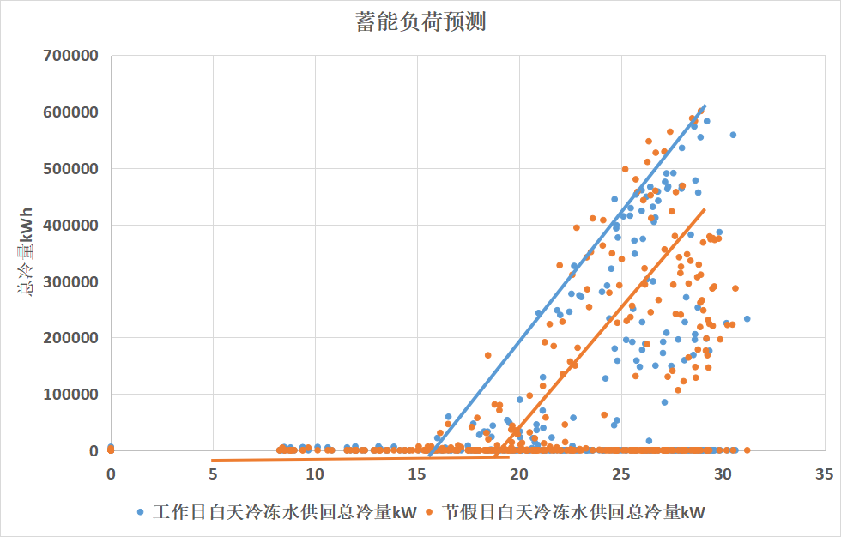

由控制系统对第二天的用冷量进行预测，预测基于几个条件：1）天气预报室外温湿度；2）工作日或节假日判断；3）是否有特殊用冷需求，如果有，根据过往历史数据预测其用冷量。

从上图可以看到，从历史数据看，工作日白天、节假日白天用冷量与室外湿球温度间有较强的相关性，存在一定线性关系。在此线性关系的基础上，结合天气数据计算得到第二天的用冷量，并保留一定安全余量，作为系统预测供冷量，改善目前基于人工经验的方式。

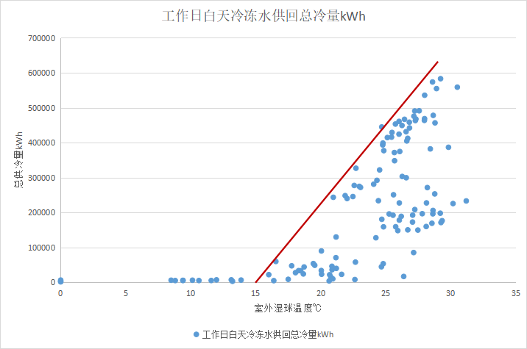

具体到第4冷站，工作日白天供冷量与室外湿球温度线性拟合如上图所示，在保证最不利的情况下，得到以下预测公式：

y=45500*x-682500

上式中：

y——工作日白天供冷总需求量kWh

x——工作日白天室外湿球温度平均值℃

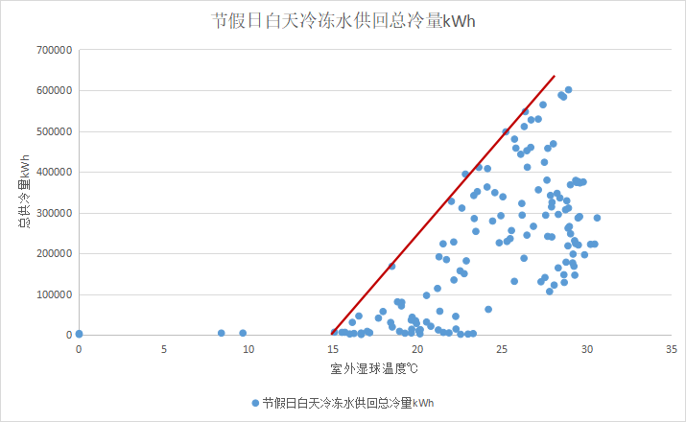

同样的，由于工作日和节假日用冷需求不一致，因此分开处理，节假日白天供冷量与室外湿球温度线性拟合如上图所示，在保证最不利的情况下，得到以下预测公式：

y=49500*x-742500

上式中：

y——节假日白天供冷总需求量kWh

* 1. —节假日白天室外湿球温度平均值℃

1. 二级泵群控优化

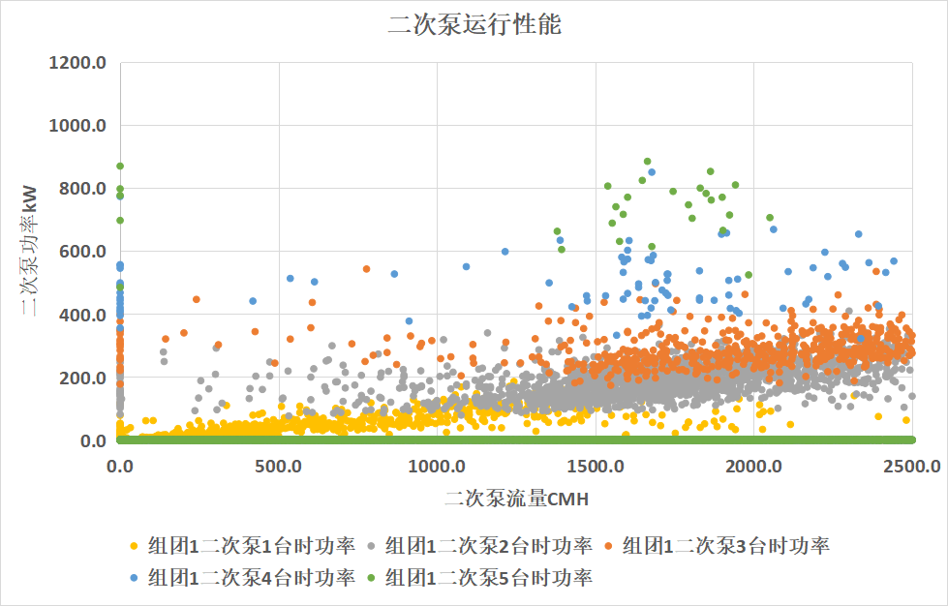

上文中对二级冷冻泵性能已做了分析，二级冷冻泵的优化主要基于2个措施：

1. 在最不利末端用户处新增压差传感器，并采集水阀开度，以此来判断末端实际需求，从而实时调节二级泵压差设定，实现二级泵频率的实时调节，这一措施可以解决目前依赖人工经验设定压差的弊端。
2. 在满足同样流量（供水需求）的情况下，优化二级泵的台数和频率组合。
3. 冷却塔群控优化

基于目前的冷却塔台数调节方式，出水温度优化主要影响两方面：一是冷却塔能耗，二是冷机能耗。比如同一工况下，冷却水进水温度降低，则冷却塔能耗将升高，而冷机冷凝温度下降，冷机能耗下降。基于现有温度数据、能耗数据，计算冷却塔出水温度调节一定步长后，冷机能耗及冷却塔能耗变化量，寻求能耗下降最多的出水温度点。



对比冷却塔优化前后主机+冷却塔功率的逐时数据，如下图所示，可以看到由于冷却水下塔温度的降低，主机能效得到提升，主机功率下降，特别出现在过渡季和冬季期间，说明该阶段是冷却塔优化调控的主要时段。

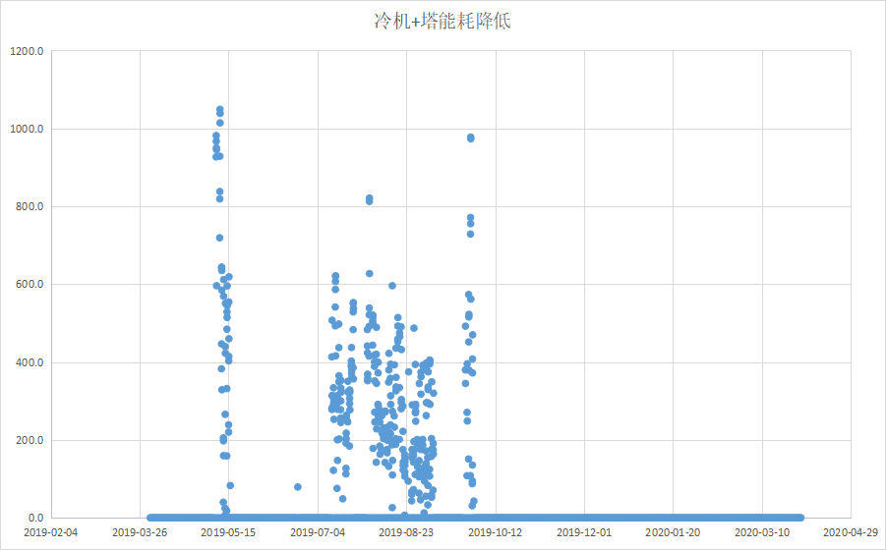

1. **项目方案**
2. 主要内容

主要模块包括：蓄能预测表达式模块、冷却塔台数控制逻辑模块、二级泵运行台数逻辑模块。

1. 系统网络结构



### 平台功能要求

1、蓄能预测表达式：由控制系统对第二天的用冷量进行预测，编写用冷量预测表达式，预测基于几个条件：1）天气预报室外温湿度（如需系统自动获取，需要外网权限，否则由人工手动输入）；2）工作日或节假日判断；3）是否有特殊用冷需求，如果有，根据过往历史数据预测其用冷量。

2、冷却塔台数控制逻辑：基于现有温度数据、设备功率数据，计算冷却塔出水温度调节一定步长后，冷机能耗及冷却塔能耗变化量，寻求优化的出水温度点，给出建议出水温度，由人工手动调节冷却塔运行台数。如需系统自动调节冷却塔启停，则需开放控制点位权限。

3、二级泵运行台数逻辑：在满足同样流量（供水需求）的情况下，优化二级泵的台数和频率组合，给出各组二级泵运行台数建议。如需系统自动调节二级泵启停和频率，则需开放控制点位权限。

### 采用的技术及框架

中央空调策略引擎系统采用C#语言开发，基于.net core 环境运行，可部署在Linux或Windows系统，用户通过浏览进行访问和使用。

策略引擎同时支持自定义的Javascript脚本表达式编写，以实现更灵活的功能。策略模型可在线进行升级更新，随时保证策略正确有效。

1. **验收标准**
2. 验收标准

|  |  |  |
| --- | --- | --- |
| 序号 | 模块名称 | 功能要求 |
| 1 | 蓄能预测表达式 | 由控制系统对第二天的用冷量进行预测，编写用冷量预测表达式，预测基于几个条件：1）天气预报室外温湿度（如需系统自动获取，需要外网权限，否则由人工手动输入）；2）工作日或节假日判断；3）是否有特殊用冷需求，如果有，根据过往历史数据预测其用冷量。 |
| 2 | 冷却塔台数控制逻辑 | 基于现有温度数据、设备功率数据，计算冷却塔出水温度调节一定步长后，冷机能耗及冷却塔能耗变化量，寻求优化的出水温度点，给出建议出水温度，由人工手动调节冷却塔运行台数。如需系统自动调节冷却塔启停，则需开放控制点位权限。 |
| 3 | 二级泵运行台数逻辑 | 在满足同样流量（供水需求）的情况下，优化二级泵的台数和频率组合，给出各组二级泵运行台数建议。如需系统自动调节二级泵启停和频率，则需开放控制点位权限。 |

1. 项目实施要求

|  |  |  |
| --- | --- | --- |
| 序号 | 工作内容 | 具体要求 |
| 1 | 本地化部署 | 1.平台应提供至少2个客户的本地化部署工作，并提供配套的文档。  2.本地化部署工作内容包括根据客户的项目需求，提供部署资源方案，并且协调客户提供资源，到客户现场完成系统部署、测试、系统对接。 |
| 2 | 培训工作 | 应为指定人员提供免费的技术指导和培训，培训至少2名合格的维护工作人员、管理人员。  培训标准为：  1.维护工作人员经培训后能熟练掌握软件平台的维护工作，并能及时排除一般的系统故障；  2.管理人员能负责起软件平台的全面操作使用及管理工作；  3.提供操作、使用、运行、维护的培训方案及必需的培训资料，纸质材料1套、电子文件1套。  4.软件平台投入使用后发生每一次调整，培训升级系统的更新、使用、管理、维护等内容 |

1. **工程量及工期要求**
2. 工程量清单

|  |  |  |  |  |
| --- | --- | --- | --- | --- |
| **序号** | **建设项** | **内容描述** | **数量** | **提供方** |
| **一** | **软件开发调试** | | | **中标方供** |
| 1 | 原WinCC系统程序对接 | 获取原WinCC群控系统中的制冷站设备状态点位、控制点位、系统运行参数点位等，通过通讯对接，实现两套系统间数据实时采集下发。  获取原WinCC电力监控系统中的制冷站设备实时运行功率、电流等点位，通过通讯对接，实现主要设备的功率数据实时采集。 | 1项 |
| 2 | 蓄能预测表达式编程调试 | 由控制系统对第二天的用冷量进行预测，编写用冷量预测表达式，预测基于几个条件：1）天气预报室外温湿度（如需系统自动获取，需要外网权限，否则由人工手动输入）；2）工作日或节假日判断；3）是否有特殊用冷需求，如果有，根据过往历史数据预测其用冷量。 | 1项 |
| 3 | 冷却塔台数控制逻辑编程调试 | 基于现有温度数据、设备功率数据，计算冷却塔出水温度调节一定步长后，冷机能耗及冷却塔能耗变化量，寻求优化的出水温度点，给出建议出水温度，由人工手动调节冷却塔运行台数。如需系统自动调节冷却塔启停，则需开放控制点位权限。 | 1项 |
| 4 | 二级泵逻辑编程调试 | 在满足同样流量（供水需求）的情况下，优化二级泵的台数和频率组合，给出各组二级泵运行台数建议。如需系统自动调节二级泵启停和频率，则需开放控制点位权限。 | 1项 |
| 二 | **主要硬件采购** | | |
| 5 | 服务器 | 品牌型号： DELL戴尔 R740  内存：64G  处理器: 1颗 英特尔® 至强® 金牌 5218R 40核80线程2.4GHz  处理器主频： 2.1GHz 睿频4.0 GHz  硬盘：2*480G+2*4T  磁盘阵列卡： H750  串口：1个  网口：4个千兆网卡 | 1台 |
| **三** | **项目实施推广及售后** | | | **中标方供** |
| 1 | 项目实施 | 系统部署。 | 1项 |
| 终端的接入调试 | 1项 |
| 试运行及交付 | 1项 |
| 2 | 效果验证 | 节能效果的验证 | 1项 |
| 3 | 售后服务 | 提供验收结束后1年的免费维护期（需求变更工作量不超过该项目总工作量的20%，超过部分由采购方另行采购）。 | 1项 |

1. 工期要求

|  |  |  |  |  |
| --- | --- | --- | --- | --- |
| 序号 | 工作项目 | 开始时间 | 完成时间 | 说明 |
| 1 | 合作协议签订 |  | 2022/3/20 |  |
| 2 | 项目研发 | 2022/3/21 | 2022/4/10 |  |
| 3 | 对接测试与调试 | 2022/4/11 | 2022/5/3 |  |
| 4 | 上线运行与问题跟踪 | 2022/5/4 | 2022/5/24 |  |
| 5 | 项目验收 | 2022/5/25 | 2022/5/27 |  |

1. **项目要求、验收方式、质保期**
2. 项目要求

在广州大学城单个冷站成功实施并通过6个月考核期后，以2019年全年能耗作为计算基准，改造后该冷站的年计算节电费用大于16.67万元，视为节能效果考核验收合格。

1. 验收方式

本项目采用现场验收方式验收，验收文件由中标方负责编制，验收标准以符合国家及行业相关质量标准及实现《用户需求书》等相关附件的要求（以较严者为准），系统满足合同的要求和中标方的各项承诺并稳定运行为准。中标方保证系统软件是先进的、成熟的，并按特定的要求设计的，并完全符合安全可靠、有效运行、操作方便、长期使用和易于维护等质量、性能的要求。中标方应保证按合同所提供的软件不存在由于设计的原因所造成的缺陷，及不存在由于中标方的任何作为或不作为所造成的缺陷且权属清楚，不得侵害他人的知识产权。

软件部分验收由双方人员共同参与。系统开发或配置完成后，经中标方内部测试通过，软件到货并安装调试完成，即可按照项目进度配合采购方进行系统验收，所有系统功能模块符合本协议要求，能够正常运行。同时中标方须提供项目文档（包括但不限于《项用户需求书》、《验收文件》、《用户使用手册》、《系统部署文档》）。

1. 质保期

从验收之日算起质保期1年，中标方在质保期内免费对该系统进行维护，采购方要求保修服务方式为上门保修，即由中标方派员到采购方设备使用现场维修。由此产生的一切费用均由中标方承担，如采购方需求有变更，且变更量不超过该项目总工作量的20%为中标方免费维护内容之一。

1. **培训服务**

中标方应为采购方指定人员提供免费的技术指导和培训，培训至少2名合格的维护工作人员、管理人员。

培训标准为：

1. 维护工作人员经培训后能熟练掌握软件平台的维护工作，并能及时排除一般的系统故障；
2. 管理人员能负责起软件平台的全面操作使用及管理工作；
3. 中标方负责提供财务软件操作、使用、运行、维护的培训方案及必需的培训资料，纸质材料1套、电子文件1套。
4. 软件平台投入使用后发生每一次调整，中标方为采购方培训升级系统的更新、使用、管理、维护等人员，使采购方的技术人员能够正确的使用和维护系统的功能。
5. **维护服务**
6. 根据中标方向采购方所提供的设备种类及其应用范围，以及采购方的需求，中标方竭诚向采购方提供全方位的、有效的、及时的技术支持和服务。
7. 中标方负责指导和实施向采购方所提供的软件产品的现场安装、调试和开通。
8. 中标方专门建立针对采购方的技术支持档案，主动征询服务请求，定期跟踪服务。
9. 中标方计划全力和毫无保留地对采购方系统运行维护人员进行技术指导和培训，以使他们掌握系统的使用和维护。
10. 现场应用系统平台安装：中标方到现场安装应用系统环境，建立完整的应用系统调试和试运行平台，使采购方技术人员能尽早地进行应用系统的试用工作。
11. 应用系统的现场调试优化服务：当应用系统进入最后的调整和试运行阶段时，中标方将为采购方提供现场的技术支持与服务，参与系统的最终调试和优化工作，以保证应用系统能以最高的效率、最健康的状态运行。
12. 应用系统的定期优化与维护服务：在应用系统投入正常运行后，为了确保新系统的正常健康运行和及时解决系统运行过程中出现的实际问题，中标方将定期到采购方现场进行指导，解决系统进一步调试优化和系统维护工作。
13. 技术服务和指导内容：解答采购方使用过程中遇到的相关问题；对系统提供技术支持；对采购方相关的领导、技术人员和业务人员进行分层次的及时培训。
14. 在项目实施过程中，中标方除负责有关软件平台本身的开发、安装、调试和维护等工作外，中标方还应配合与采购方或采购方另行聘请的第三方对本软件在使用过程中涉及采购方网络系统、数据库以及硬件的接入调试的相关工作。
15. 现场重大技术问题解决服务：应用系统投入试运行后，如遇到重大的技术问题，中标方将在4小时内赶到用户现场，确保系统正常运行。
16. 中标方将在本系统中投入技术精湛、业务熟悉、经验丰富的工程实施队伍，并保证全体人员具有合理的配备和技术构成。如中标方在项目实施过程中发生人员变动，必须提前5天通知对方，经采购方认可后，提供相应技能的替代人员，并做好交接工作。
17. 在本系统中，中标方采用了目前先进、成熟的技术，并充分利用先进技术的技术特征，保证了本系统具有较长的生命周期。
18. 系统验收合格后1年内，中标方提供免费系统维护，保证系统的正常运转，维护的方法包括电话指导、在线的远程维护及现场维护等。
19. 系统投入正式运行后，当软件出现一般错误性故障，中标方工程师提供相应的电话、在线指导。在电话、在线等方式指导下采购方技术人员仍无法解决的问题，中标方必须按照采购方要求派工作人员免费提供现场维护服务。4小时内免费提供现场服务；若中标方在24小时内仍未解决，采购方有权另请他人解决，费用由中标方负担。
20. 故障报修的响应时间：4小时内到达现场。并在8小时内为采购方排除故障。若是由本系统外的因素引发故障，而造成系统不能运行的情况，中标方应在24小时内予以解决。
21. 在系统正确安装、正常操作和维护情况下，中标方必须对合同系统的正常使用给予12个月的质量保证期，质量保证期自采购方双方确认的最终验收合格之日起计算。
22. 质保期内，中标方应向采购方提供免费升级服务和免费维护服务。该保证期内系统及设备本身质量出现问题或由于系统及设备质量原因造成的任何损伤或损坏,中标方须及时给予维修或免费更换,由此引起的人工费、材料费等一切费用由中标方负责。
23. 质保期内，中标方对故障保修的响应，须在接到采购方通知的 1 小时内予以答复，在采购方要求时，中标方的技术人员必须在收到采购方通知后 4 小时之内到现场进行修理,相关的维修必须连续进行,直至故障完全修复为止,否则，保证期顺延。